**Taller 8**

A continuaciones de presentarán definiciones de verdadero o falso, deberán identificar a cuál corresponde. (justificar las Falsas).

|  |  |  |
| --- | --- | --- |
| **N°** | **Verdadero o falso** | **Definiciones** |
| 1 |  | El pívot es el jugador con más altura, agilidad y fuerza de cada equipo; deben aplicar estas características cerca del aro, para abrirse hacia afuera y tirar el balón, así como para recoger rebotes cortos en defensa, intentando evitar el juego interior del otro equipo |
| 2 |  | El pase de pique generalmente se usa en situaciones de contraataque. Se toma el balón con ambas manos aproximadamente al lado de la oreja del lado correspondiente a la mano con que daremos el pase |
| 3 |  | El jugador alero es de estatura más baja, por lo general, con cualidades de rapidez y agilidad. Su función es sumar puntos en su equipo, mediante tiros de calidad y buena capacidad para encestar. |
| 4 |  | El bote de control es el pique contra el suelo, generalmente por debajo de la cintura, con las rodillas ligeramente flexionadas e impulsando el balón hacia abajo con el brazo sin ejercer tanta fuera sobre el mismo. |
| 5 |  | El mate hace referencia cuando el jugador realiza un clavada en el aro de basquetbol con una o ambas manos. |

Justificación:

A través de las siguientes imágenes deberán reconocer que tipos de fundamentos se están desarrollando y escribir el o los fundamento en los espacios disponible con su respectivo número:

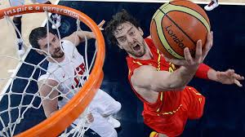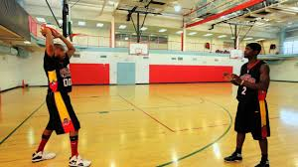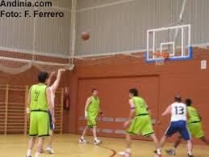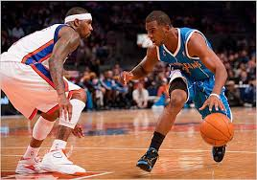

2.

4.

3.

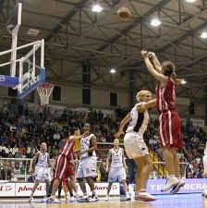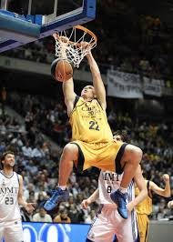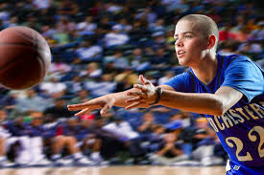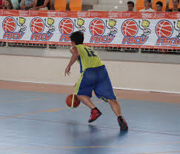

8.

7.

6.

5.

A continuación, se presentan preguntas y tienes que marcar con una X la alternativa correcta:

1.- ¿Cuál de las siguientes afirmaciones no corresponde a un fundamento técnico del básquetbol?

A. La bandeja

B. Pases

C. Ofensiva

D. Lanzamiento

2.- El equipo A tiene el balón y pasa la mitad de la cancha donde defiende el equipo B, el equipo A puede volver nuevamente a su mitad con el balón para protegerlo.

A. Verdadero

B. Falso

3.- Regla en donde un jugador esta con posesión de balón en sus manos durante un tiempo máximo determinado. ¿Cuántos segundos son permitidos?

A. 8 segundos

B. 24 segundos

C. 5 segundos

D. 3 segundos

4.- Cuando un jugador X realiza la acción de driblear, para generar un pase al compañero A y este ejecuta la habilidad de generar dos pasos, saltar y encestar. ¿Cómo se llama la habilidad?

A. Lanzamiento tiro libre

B. Lanzamiento en suspensión

C. Lanzamiento canasta

D. lanzamiento con apoyo

5.-En el básquetbol es posible dar un salto manteniendo el balón en las manos hasta caer.

A. Verdadero

B. Falso

5.-Cuando un equipo realiza pases durante 22 segundos en el área del equipo rival y finaliza con un lanzamiento con apoyo pisando la línea del area y encesta ¿A cuántos puntos equivale la jugada?

A. Solo un punto

B. Dos puntos

C. tres puntos

D. Es falta por que pisa la línea del área.

6.- El equipo A realiza un saque de fondo en dirección al área del equipo B para realizar un lanzamiento de tres puntos ¿Cuál es el tiempo del equipo A para pasar al terreno de juego del equipo B?

A. 8 segundos

B. 24 segundos

C. 5 segundos

D. 3 segundos

7.- ¿Cuáles son las medidas de una cancha de básquetbol?

A. 30 largo x 18 ancho

B. 28 largo x 15 ancho

C. 25 largo x 18 ancho

D. 35 largo x 25 ancho

8.- ¿Cuánto tiempo dura un partido de básquetbol?

A. 25 minutos

B. 35 minutos

C. 30 minutos

D. 40 minutos

9.- Si convierto un tiro libre ¿A cuántos punto/s equivale?

A. 1 punto

B. 2 puntos

C. 3 puntos

D. 4 puntos

10.- ¿Cuantos pasos se pueden hacer sin botear/driblear con el balón?

A. 3 pasos

B. 1 paso

C. 2 pasos

D. ningún paso

11.- Es un jugador de estatura más baja, por lo general, con cualidades de rapidez y agilidad. Su función es sumar puntos en su equipo, mediante tiros de calidad y buena capacidad para encestar. ¿A que jugador se hace referencia?

A. Alero

B. Escolta

C. Pívot

D. Alero-pívot